Инструкция для поддержания жизненного цикла

Поддержание жизненного цикла, включая устранение неисправностей, совершенствование и развитие, требует совместных усилий отдела технической эксплуатации и отдела разработчиков.

Для успешного поддержания и совершенствования ПО необходим следующий персонал:

1. Отдел технической эксплуатации:

- Специалисты по поддержке пользователей: принимают запросы от пользователей, регистрируют заявки на неисправности и взаимодействуют с клиентами.
- Системные администраторы: отвечают за доступность и работоспособность оборудования, устанавливают и настраивают необходимое ПО.
- Технические эксперты: проводят анализ проблем, идентифицируют корневые причины неисправностей и принимают меры для их устранения.
2. Отдел разработчиков:
- Программисты: занимаются программированием и разработкой ПО, вносят изменения для улучшения функциональности и исправления ошибок.
- Тестировщики: проводят тестирование ПО на различных уровнях, от общей работоспособности до проверки конкретных функций.
- Аналитики: анализируют потребности пользователей, собирают обратную связь и предлагают улучшения и новые функции.

Шаги для поддержания жизненного цикла и совершенствования ПО:

- Прием запроса:
- Получение звонка от пользователя о неисправностях в работе социальной авторизации.
- Регистрация заявки на неисправность.

- Техническая проверка:
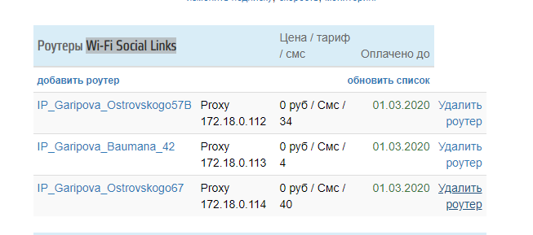
- Оценка доступности Mikrotic c SocialLinks
- Вход в настройки Mikrotic через ПО “WinBox” с использованием VpnIP и VpnPassword

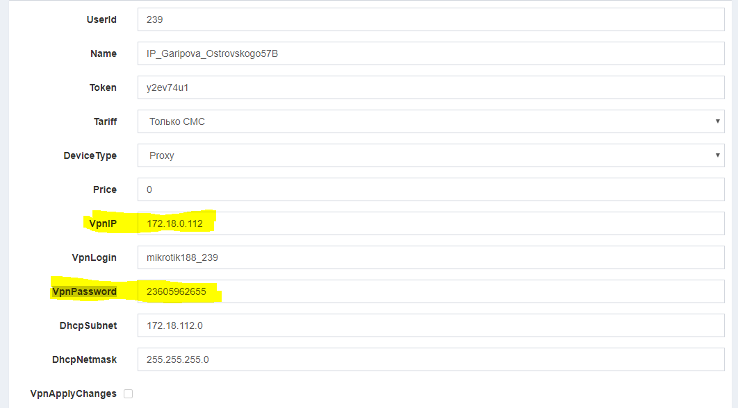

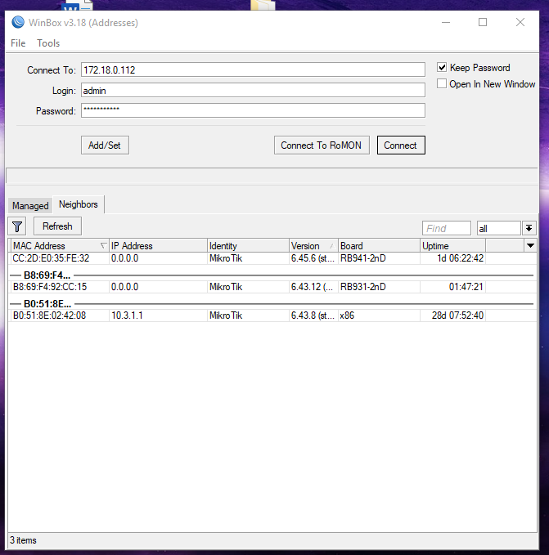

- Если доступ возможен, оценка работы VPN туннеля.
- Если доступ через VpnIP невозможен, попытка доступа через внешний белый IP-адрес.

- Диагностика сети:

- Оценка состояния VPN туннеля и интерфейсов.
- Проверка наличия поднятых интерфейсов.

- Проверка функциональности:

- Навигация к разделу IP → Firewall → Address Lists.
- Поиск fastusers в списке адресов.
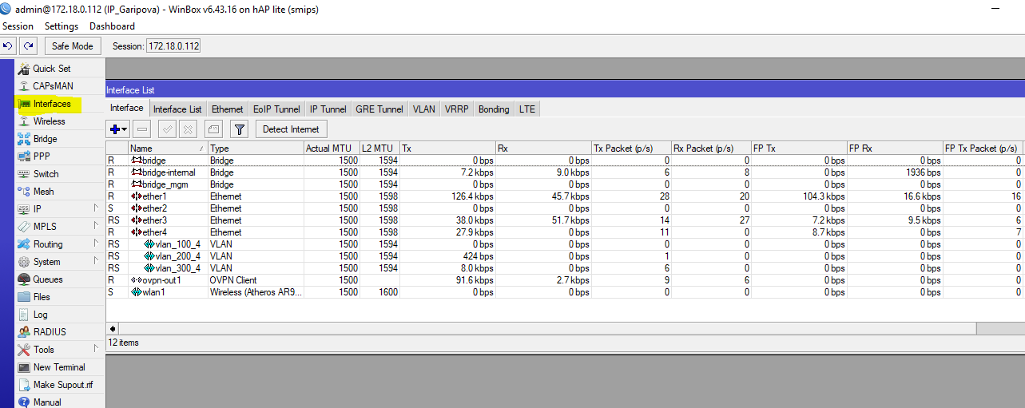
- Присутствие fastusers указывает на работоспособность SocialLinks

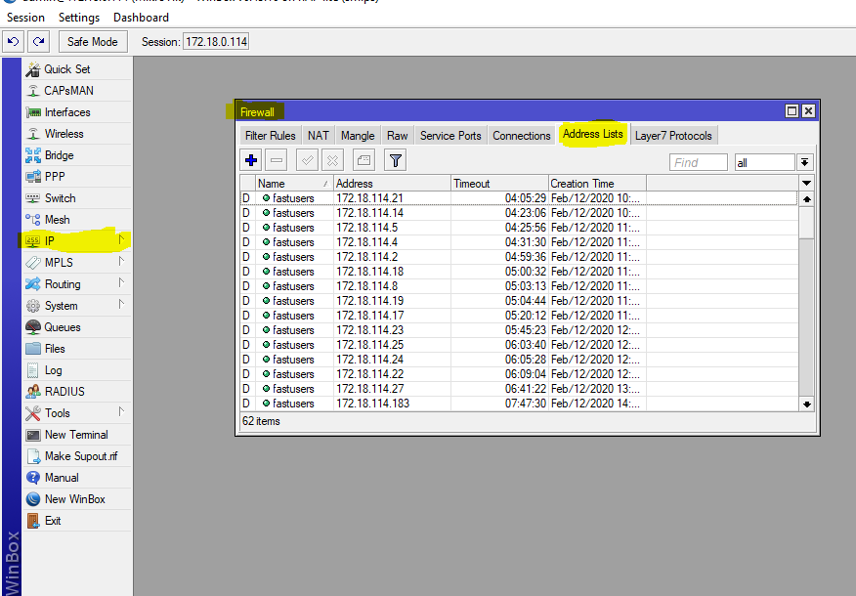
- В случае отсутствия fastusers, попытка перезагрузить маршрутизатор SocialLinks

- Проверка приема SMS при авторизации:

- Переход по ссылке http://wificaravan.ru/b?hash={token}, где {token} - значение из подписки SocialLinks клиента.
- Оценка успешности получения SMS.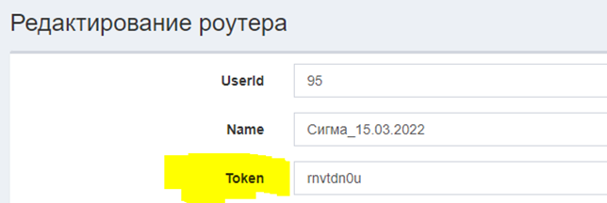

- Некорректное отображение подписки на сайте:

- Если подписка SocialLinks некорректно отображается на сайте, передача данной информации отделу разработчиков.
- Отдел разработчиков будет осуществлять проверку наличия сбоев в системе Биллинга или на PROXY-сервере.

- Улучшение ПО:

- Анализ обратной связи пользователей и идентификация областей для улучшения ПО.
- Программирование и внесение изменений в ПО для исправления ошибок и добавления новых функций.

- Тестирование и развертывание:

- Тестирование внесенных изменений на тестовых средах.
- Развертывание обновленной версии ПО на производственных системах.
- Мониторинг и обратная связь:

- Онлайн-мониторинг работы системы и быстрое реагирование на новые проблемы.

- Сбор обратной связи от пользователей относительно внесенных изменений.

- Отчетность и координация:

- Предоставление отчетов о проделанной работе и обновлениях системы заказчикам и руководству.

